BAB I
PENDAHULUAN

  - Latar Belakang
Air merupakan unsur yang vital dalam kehidupan manusia. Seseorang tidak dapat bertahan hidup tanpa air. Jika kita tinjau lebih luas lagi, penggunaan air bukan hanya untuk mempertahankan hidup, melainkan untuk memenuhi kebutuhan-kebutuhan lain seperti mandi, mencuci, memasak, irigasi dll. Dengan melihat keadaan tersebut, maka pantaslah kita menyatakan bahwa air merupakan salah satu penopang utama bagi kehidupan manusia.
Di antara kebutuhan-kebutuhan masyarakat terhadap air, jenis air yang paling dibutuhkan adalah air bersih. Kebersihan ini berkaitan dengan masalah kesehatan masyarakat sebagai pengguna air tersebut. Jika air yang digunakan untuk keperluan konsumsi tidak bersih dan steril dari bakteri, maka air yang mengandung bakteri tersebut dapat menyebabkan timbulnya penyakit.
Kaitannya dengan hal tersebut, pemerintah tentu tidak lepas tangan dan berusaha memberikan pasokan air bersih kepada masyarakat. Usaha pemerintah untuk memenuhi kebutuhan masyarakat terhadap air bersih dapat di lihat dari pembentukan lembaga-lembaga yang mengurusi proses pengolahan sampai pendistrubusian air bersih tesebut.
Namun sampai saat ini, air bersih yang didapatkan oleh masyarakat umum masih sangat minim. Hal ini tentu saja disebabkan oleh banyak faktor. Salah satu faktor yang menghambat proses distribusi air bersih ke masyarakat adalah sistem distribusi air tersebut. Sistem distribusi air bersih ini sangatlah erat kaitannya dengan sistem perpipaan, karena proses pendistribusian air bersih ke masyarakat secara umum dilakukan melalui saluran pipa dengan memanfaatkan aliran dalam pipa tersebut.
Desa Pemongkong Kec. Jerowaru kab. Lombok Timur merupakan salah satu desa yang sumber utama air bersihnya dari PDAM (Perusahaan Daerah Air Minum). Akan tetapi dalam proses pendistribusian air bersih tersebut, masih terjadi permasalahan yang perlu dicarikan solusinya. Di beberapa dusun, kadang-kadang masyarakat mendapatkan debit aliran yang sangat rendah dan bahkan tidak mendapatkannya sama sekali. Melihat permasalahan ini, sangat perlu dilakukan penelitian untuk mengetahui penyebab dari permasalahan tersebut, yang selanjutnya diharapkan bisa mendapatkan solusi untuk mengatasi permasalahan itu sendiri.

  - Rumusan Masalah
Desa Pemongkong merupakan desa yang sumber utama air bersihnya adalah air PDAM, namun di waktu-waktu tertentu debit aliran yang didapatkan masyarakat sangat minim, bahkan ada yang tidak mendapatkannya sama sekali. Oleh karena itu, dirasa perlu untuk menganalisa permasalahan kemudian diharapkan mendapatkan solusi yang nantinya dapat berguna untuk memenuhi kebutuhan air bersih di desa tersebut.

  - Tujuan Penelitian
Tujuan dari analisa sistem distribusi ini adalah:
- Mencari tahu faktor yang menyebabkan debit aliran di beberapa dusun sangat rendah.
- Memberikan Solusi untuk permasalahan yang ada.
- Untuk lebih memahami ilmu beserta aplikasi ilmu Mekanika Fluida yang telah diperoleh di bangku perkuliahan.

  - Batasan Masalah
Adapun batasan masalah dalam analisa ini adalah:
- Obyek penelitian adalah desa Pemongkong, kab. Lombok Timur-NTB.
- Aliran diasumsikan steady state.
- Temperatur air diasumsikan konstan pada 30ºC sehingga massa jenis air konstan sebesar 996 kg/m³.
- Perhitungan hanya dilakukan pada pipa primer (pipa induk) dan pipa sekunder (pipa distribusi).
- Penanaman pipa diasumsikan rata dengan tanah.
- Tidak membahas tegangan dalam pipa.
- Faktor kehilangan pada pipa induk dari sumber Tibu Bunter sampai BPT Montong Aur di asumsikan nol (0 m³/s), sehingga debit di sumber sama dengan debit di BPT Montong Aur.

  - Manfaat Penelitian
Manfaat dari penelitian ini adalah:
- Sebagai sumbangan pemikiran untuk mengatasi masalah kekurangan debit pada beberapa dusun di desa pemongkong.
- Sebagai referensi untuk teman-teman yang ingin mengambil topik jaringan perpipaan sebagai tugas akhir ke depannya.

BAB II
LANDASAN TEORI

- Mekanika Fluida
Mekanika fluida merupakan bidang ilmu yang membahas tentang fluida, baik fluida gas maupun cairan. Ruang lingkup pembahasan dalam Mekanika Fluida secara Umum ada dua yaitu Statika Fluida dan Dinamika Fulida.
- Statika Fluida
Statika Fluida merupakan bagian dari Mekanika Fluida yang membahas tentang sifat-sifat dari fluida diam atau biasa disebut Fluida Statis.
- Tekanan
Tekanan didefinisikan sebagai gaya persatuan luas. Tekanan dapat dinyatakan dalam:
$p=\frac{F}{A}$…………………………………………………………….(2.1)
Dimana:
p = Tekanan (N/m²)
F = Gaya Tekan (N)
A= Luas Bidang Tekan (m²)

- Tekanan Hidrostatis
Tekanan Hidrostatis merupakan tekanan suatu dalam suatu fluida yang disebabkan oleh berat dari fluida itu sendiri.Tekanan Hidrostatis dapat dirumuskan menjadi:
p_{h}= ρ g h (Pa) …………………………………………………….(2.2)
Dimana:
p_{h} = Tekanan Hidrostatis (N/m²)
ρ= Massa Jenis (kg/m³)
g = Percepatan Gravitasi (m/s²)
h = Ketinggian (kedalaman) pengukuran (m)
- Tekanan Uap
Tekanan uap merupakan tekanan dimana fluida cair (liquid) mulai berubah fase dari fase cair menjadi fase uap. Pada temperatur tertentu, suatu zat cair akan mendidih apabila tekanannya mencapai tekanan uap meskipun temperaturnya konstan.
Di dalam fluida yang mengalir, tekanan pada suatu titik tertentu mungkin mencapai tekanan uapnya sehingga pada titik tersebut akan terjadi penguapan. Peristiwa ini disebut dengan kavitasi. Efek dari kavitasi ini berupa kerusakan pada material atau peralatan yang berada di sekitaran terjadinya kavitasi.

- Dinamika Fluida
Dinamika Fluida merupakan bagian dari mekanika fluida yang membahas tentang kecepatan, percepatan dan gaya-gaya yang bekerja pada gerakan fluida. Gerakan fluida umumnya berupa aliran pada suatu medium tertentu. Salah satu contohnya adalah aliran dalam pipa.

- Aliran dalam Pipa
- Bilangan Reynold
Bilangan Reynold merupakan Bilangan atau angka Non Dimensional (Tak Berdimensi). Bilangan inilah yang menentukan apakah alirannya jenis aliran Laminar, Transisi atau Turbulen.
Jika Bilangan Reynold-nya rendah yaitu di bawah 2300, maka jenis alirannya Laminar. Jika Bilangan Reynold-nya tinggi yaitu di atas 4000, maka jenis alirannya Turbulen. Sedangkan untuk aliran dengan Bilangan Reynold antara 2300-4000 termasuk dalam aliran Transisi.
$Re=\frac{ρVD}{μ}$……………………………………………………(2.3)
Dimana:
Re = Bilangan Reynold
ρ = Massa jenis Fluida (kg/m³)
V = Kecepatan (m/s)
D = Diameter Saluran (m)
µ = Viskositas (N s/m²)

- Konsep Dasar Aliran Fluida
- Persamaan Kontinuitas
Persamaan kontinu dapat dinyatakan dalam:
ρ₁ A₁ V₁=ρ₂ A₂ V₂………..……………………………………(2.4a)
Karena dalam aliran pipa diasumsikan tidak ada perubahan temperatur, maka massa jenis fluida dianggap konstan dari titik 1 ke titik 2, sehingga persamaan menjadi:
A₁ V₁ = A₂ V₂………..…………………….…………………...(2.4b)
Q₁ = Q₂ ………..………………………………………………..(2.4c)
Dimana :
Q = Debit Aliran (m³/s)
A = Luas Penampang Saluran (m²)
V = Kecepatan Aliran (m²/s)

- Persamaan Energi
Persamaan energi pada aliran dalam pipa dapat dinyatakan dalam:
$\frac{p_{1}}{γ_{1}}+\frac{V_{1}^{2}}{2g}+Z_{1}=\frac{p_{2}}{γ_{2}}+\frac{V_{2}^{2}}{2g}+Z_{2}+h_{LT}$………..………………………..(2.5)
Dimana:
p = Tekanan(Pa)
γ = Berat Jenis (N/m³)
V = Kecepatan Aliran (m²/s)
g = Gravitasi Bumi (m/s²)
Z = Ketinggian (m)
h_{LT}= KerugianTekanan Aliran (m)
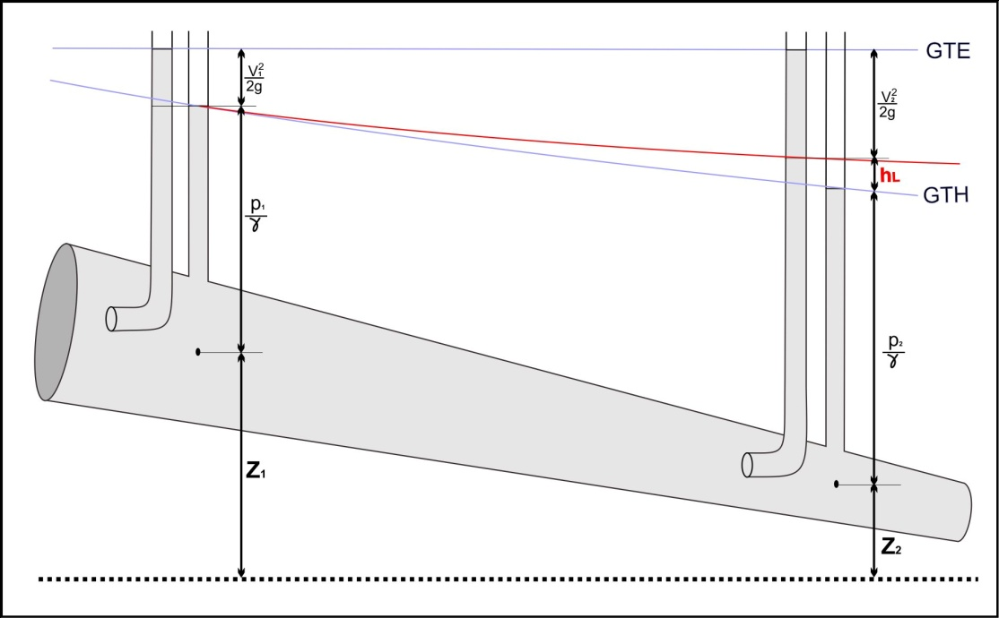
Persamaan energi dapat diilustrasikan dalam Garis Energi (GE) dan Garis Tingkat Hidrolik (GTH) di bawah ini.

Gambar 2.1. Garis Energi (GE) dan Garis Tingkat Hidrolik (GTH)

- Persamaan Bernoulli
Persamaan Bernoulli pada aliran fluida dapat dinyatakan dalam:
$\frac{p_{1}}{γ_{1}}+\frac{V_{1}^{2}}{2g}+Z_{1}=\frac{p_{2}}{γ_{2}}+\frac{V_{2}^{2}}{2g}+Z_{2}$………..………………………………(2.6)
Persamaan Bernoulli dengan persamaan energi (persamaan 2.5) sangat mirip. Perbedaannya yaitu pada persamaan Bernoulli mengasumsikan viskositas diabaikan (aliran inviscid), sedangkan untuk persamaan energi, viskositas tidak diabaikan. Selanjutnya efek viskos ini akan menyebabkan kerugian tekanan.

- Kerugian Aliran Fluida
Di dalam Mekanika Fluida dikenal dua macam Losses yaitu Mayor Losses (h_{f}) dan Minor Losses (h_{L}).
- Mayor Losses (h_{f})
Mayor losses merupakan kerugian tekanan yang disebabkan oleh gesekan pada dinding-dinding saluran (pipa). Kerugian akibat gesekan ini dapat diketahui menggunakan persamaan Darchy-Weibach:
$h_{f}=f\frac{L}{D}\frac{V^{2}}{2g}$………..………………………………………………(2.7)
Dimana:
h _{f} = kerugian tekanan (m)
f = Koefesien Gesekan
L = Panjang Saluran (m)
D = Diameter Saluran (m)
V = kecepatan Aliran (m/s)
g = Gravitasi Bumi (m/s²)

- Minor Losses (h_{L})
Minor Losses merupakan kerugian yang disebabkan oleh properti disepanjang saluran perpipaan. Properti yang dimaksud berupa katup-katup, belokan, perubahan dimensi penampang dll. Kerugian akibat Minor Losses ini dinyatakan dalam:
$h_{L}=K_{L}\frac{V^{2}}{2g}$………..…………………………………………...(2.8)
Dimana:
h_{L} = Kerugian Tekanan (m)
K_{L}= Koefesien Kerugian
V = Kecepatan Aliran (m/s)
g = Percepatan Gravitasi (m/s²)
koefesien kerugian ini berbeda-beda untuk setiap jenis komponen perpipaan. Di bawah ini beberapa jenis komponen perpipaan yang memiliki Koefesien Kerugian yang berbeda-beda.
- Perubahan penampang
Perubahan penampang terjadi dalam dua kasus yaitu pengecilan penampang dan perbesaran penampang. K_{L} yang disebabkan oleh perubahan penampang digambarkan dalam bentuk grafik di bawah ini.
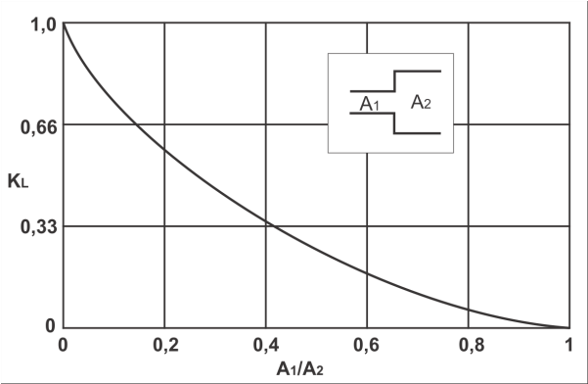
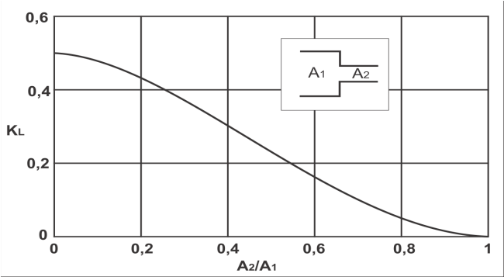

- (b)
Gambar 2.2. Grafik Koefesien Kerugian untuk pengecilan (a) dan perbesaran (b) penampang.

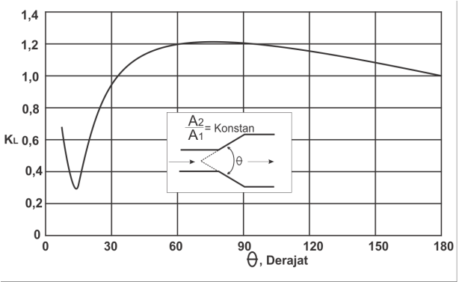
- Diffuser dan Reduser kerucut

Gambar 2.3. Koefesien Kerugian untuk diffuser kerucut.

Sedangkan aliran yang melalui reduser kerucut (noozle) cukup kecil yaitu berkisar K_{L}= 0,2 untuk θ = 30º dan K_{L}= 0,07 untuk θ = 60º.

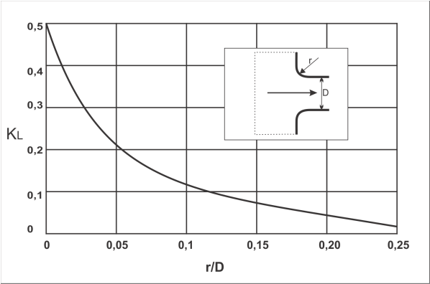
- Geometri inlet dan outlet
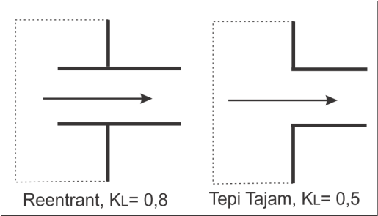

Gambar 2.4. Koefesien kerugian untuk bagian inlet pipa.
Sedangkan kerugian tekanan pada sisi outlet pipa (masuk pada tangki penyimpanan) tidak dipengaruhi oleh geometri dari pipa tersebut. Kerugian tekanan pada sisi outlet adalah sama dengan satu head kecepatan, atau K_{L}=1.
- Properti sambungan
Table 2.1. Koefesien kerugian pada komponen pipa
Komponen | K_{L}
- Sambungan Siku  Biasa 90º  Biasa 90º berulir  Radius panjang 90º  Radius panjang 90º berulir  Biasa 45º  Biasa 45º berulir  - Belokan Balik  Biasa  Berulir  - Sambungan T  Aliran lurus  Aliran lurus berulir  Aliran cabang  Aliran cabang berulir  - Katup  Globe, bukaan penuh  Sudut, bukaan penuh  Gerbang bukaan penuh  Gerbang, ¼ tertutup  Gerbang, ½ tertutup  Gerbang, ¾ tertutup  Cek swing, aliran maju  Cek swing, aliran mundur  Katup bola, bukaan penuh  Katup bola 1/3 tertutup  Katup bola, 2/3 tertutup | 0,3  1,5  0,2  0,7  0,2  0,4  0,2  1,5  0,2  0,9  1  2  10  2  0,15  0,26  2,1  17  2  -  0,05  5,5  210 | 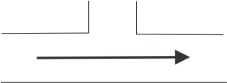  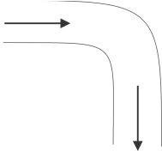  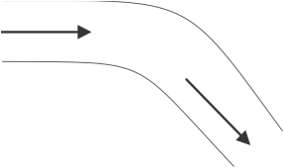
Sumber: Bruce R. Munson dkk. 2005.

    - Persamaan Hazen-Williams
Selain persamaan Darchy-Weybach, dikenal juga persamaan Hazen-Williams. Persamaan Hazen-Williams digunakan untuk mencari kerugian tekanan dan kecepatan aliran fluida. Persamaan yang digunakan untuk mencari kerugian tekanan pada sistem perpipaan adalah:
$hl=\frac{K_{1}L}{C^{1,85}D^{4,87}}Q^{1,85}$…………………......................................(2.9)
Dimana:
hl = Kerugian Tekanan (m)
K₁ =Konstanta (10,59 untuk satuan SI dan 4,72 untuk satuan Inggris)
C = Koefesien kekasaran relatif Hazen-Williams
L = Panjang pipa (m)
D = Diameter pipa (m)
Q = Debit aliran (m³/s)
Sedangkan untuk mencari kecepatan adalah:
$V=0.354CI^{0.54}D^{0.63}$ …………………....................................(2.10)
Dimana :
V = Kecepatan aliran (m/s)
C = Koefisien kekerasan relatif Hazen-Williams
D = Diameter pipa (m)
I = Kemiringan gradien hidraulik ; Perbandingan kerugian tekanan (Head Loss) dengan panjang pipa, sehingga Kemiringan gradien hidrolis dapat dinyatakan dengan persamaan:
$I=\frac{hl}{L}$ …………………..............................................................(2.11)
Tabel 2.2. Koefesien Kekasaran Hazen-Williams
Jenis Pipa | Koefesien Kekasaran (C)
Sangat Halus, Semen Berserat  Besi Cor Baru  Baja Las Baru  Besi Cor Rata-rata, Baja Ribet baru  Besi Cor setelah digunakan Bertahun-tahun  Pipa-pipa tua rusak | 140  130  120  110  95-100  60-80
Sumber: Merle C. Potter, 2011.

- Sistem Perpipaan
- Sistem Pipa Sederhana
- Sistem Pipa Tunggal
Penurunan tekanan pada sistem pipa tunggal merupakan fungsi dari laju aliran, perubahan ketinggian dan total head loss. Sedangkan head loss merupakan fungsi dari faktor gesekan, perubahan penampang dll, atau dapat dinyatakan dengan:
∆p = f (L,Q,D,e,∆z,ρ,µ)………..……………………………(2.12)

- Sistem Pipa Majmuk
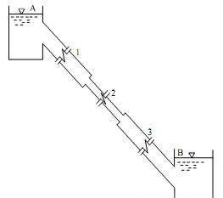
- Sistem Pipa Seri

Gambar 2.5. Pipa Terhubung Seri
Persamaan yang berlaku untuk pipa seri adalah:
Q₁=Q₂=Q₃………..…………………………………………..(2.13)
Dan
h_{LA-B}=h_{L1}+h_{L2}+h_{L3}………..……………………………………(2.14)
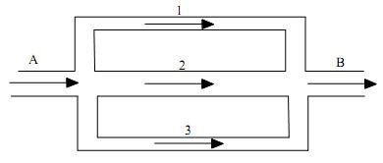
- Sistem Pipa Paralel

Gambar 2.6. Pipa terhubung paralel
Persamaan yang berlaku untuk pipa paralel adalah:
Q_{A-B} = Q₁ +Q₂ +Q₃………..…………………………………(2.15)
Dan
h_{L1} =h_{L2} = h_{L3}………..……………………………………..(2.16)
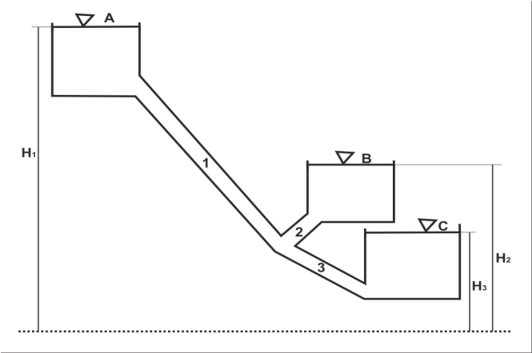
- Sistem Pipa Cabang

Gambar 2.7. Pipa bercabang

Pada gambar di atas, tekanan yang bekerja di asumsikan tekanan atmosfer dengan ketinggian H₁>H₂> H_{3,} sehingga ada dua arah aliran yang mungkin terjadi yaitu:
- Dari pipa 1 ke pipa 2 dan 3; Q₁ =Q₂ +Q₃
- Dari pipa 1 dan 2 ke pipa 3; Q₁ +Q₂ =Q₃
Untuk mendapatkan arah aliran yang sebenarnya pada kasus seperti ini harus dengan dengan cara coba-coba.

- Jaringan Perpipaan
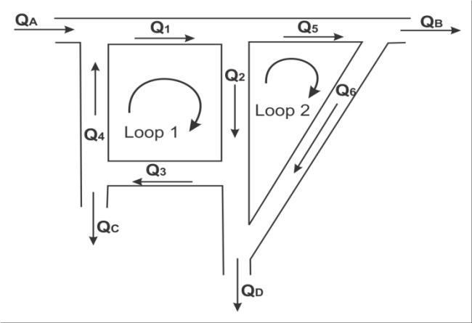
Pada Loop di bawah ini, laju aliran massa yang masuk harus sama dengan total laju aliran massa yang keluar. Sistem loop dapat dilihat seperti gambar dibawah ini.

Gambar 2.8. Jaringan Pipa
Sebuah jaringan yang terdiri dari sejumlah pipa mungkin membentuk sebuah Loop, dimana pipa yang sama dipakai oleh dua Loop yang berbeda, seperti terlihat pada gambar di atas. Ada dua syarat yang harus diperhatikan agar aliran dalam jaringan tersebut setimbang, yaitu :
- Aliran netto ke sebuah titik harus sama dengan nol. Ini berarti bahwa laju aliran ke sebuah titik pertemuan harus sama dengan laju aliran dari titik pertemuan yang sama.
- Head losses netto di seputar sebuah Loop harus sama dengan nol. Jika sebuah Loop ditelusuri ke arah manapun, sambil mengamati perubahan head akibat gesekan atau losses yang lain, kita harus mendapatkan aliran yang setimbang ketika kembali ke kondisi semula (head dan tekanan) pada kondisi awal.
Prosedur untuk menentukan distribusi aliran dalam suatu jaringan meliputi penentuan aliran pada setiap pipa sehingga kontinuitas pada setiap pertemuan terpenuhi (syarat 1). Selanjutnya head loss dari setiap Loop dihitung dan jika tidak sama dengan nol maka aliran yang telah ditetapkan harus dikoreksi kembali dengan perkiraan dan metode iterasi yang disebut metode Hardy Cross.

- Dasar-dasar Perancangan Sistem Perpipaan
- Standar Kebutuhan Air Domestik
Standar kebutuhan air Domestik yaitu kebutuhan air bersih yang digunakan pada tempat- tempat hunian pribadi untuk memenuhi hajat hidup sehari-hari, seperti pemakaian air untuk minum, mandi, dan mencuci. Satuan yang dipakai adalah liter/orang/hari. Standar kebutuhan Domestik ini dapat dilihat pada tabel di bawah ini.
Table 2.3. Standar kebutuhan air domestik
Uraian | Kategori Kota Berdasarkan Jumlah Penduduk
 | Metro  >1.000.000 | Besar 500.000 s/d 1.000.000 | Sedang 100.000 s/d 500.000 | Kecil 20.000 s/d 100.000 | IKK dan Desa <20.000
Sambungan Rumah tangga (L/O/h) | 190 | 170 | 150 | 130 | 100
Jumlah jiwa per SR | 5 | 5 | 5 | 5 | 5
sambungan Umum (L/O/h) | 30 | 30 | 30 | 30 | 30
Jumlah jiwa per SU | 100 | 100 | 100 | 100-200 | 200
Kehilangan Air (%) | 20-30 | 20-30 | 20-30 | 20-30 | 20-30
Faktor jam Puncak | 1,75-2,0 | 1,75-2,0 | 1,75-2,0 | 1,75 | 1,75
Sisa Tekan di Penyediaan Air (mka) | 10 | 10 | 10 | 10 | 10
Jam operasi | 24 jam | 24 jam | 24 jam | 24 jam | 24 jam
Sumber: Ditjen Cipta Karya DPU.

Untuk menghitung jumlah kebutuhan di masing-masing wilayah per detik menggunakan persamaan:
$Q_{SR}=Jumlah Pengguna x \frac{SKAB}{43200} (L/s)$ ................................................(2.19)
Dimana:
Q_{SR} = Jumlah Kebutuhan Sambungan Rumah Tangga (L/s)
Jumlah Pengguna = Jumlah total pengguna dalam satu wilayah (Orang)
SKAB = Standar Kebutuhan Air Bersih untuk sambungan Rumah Tangga (L/O/h)
Sedangkan untuk mencari jumlah pengguna adalah dengan cara mengalikan jumlah jiwa per sambungan rumah tangga dengan jumlah Pelanggan (jumlah KK) di wilayah tersebut.
- Standar Kebutuhan Air Non Domestik (ND)
Standar kebutuhan air non domestik yaitu kebutuhan air bersih di luar keperluan rumah tangga. Kebutuhan air non domestik antara lain:
- Penggunaan komersial dan industri; yaitu penggunaan air oleh badan-badan komersial dan industri-industri.
- Penggunaan umum; yaitu penggunaan air untuk bangunan-bangunan atau fasilitas umum, misalnya rumah sakit, sekolah-sekolah, dan rumah ibadah.
Tabel 2.4. Standar kebutuhan air Non Domestik untuk kategori Kota Metropolitan-Kota Kecil.
Sektor | Nilai Kebutuhan | Satuan
Sekolah  Rumah Sakit  Puskesmas  Mesjid  Perkantoran  Pasar  Hotel  Rumah Makan  Komplek Militer  Kawasan Industri  Kawasan Pariwisata | 10  200  2.000  3.000  10  12.000  150  100  60  0,2-0,8  0,1-0,3 | Liter/murid/hari  Liter/bed/hari  Liter/hari  Liter/hari  Liter/pegawai/hari  Liter/hektar/hari  Liter/bed/hari  Liter/tempat duduk/hari  Liter/orang/hari  Liter/detik/hektar  Liter/detik/hektar
Sumber: Ditjen Cipta Karya DPU.

Tabel 2.5. Standar kebutuhan air Non Domestik untuk kategori IKK/Desa.
Sektor | Nilai Kebutuhan | Satuan
Sekolah  Mesjid  Musholla  Rumah Sakit  Puskesmas  Hotel  Kawasan Industri | 5  3.000  2.000  200  1.200  90  10 | Liter/murid/hari  Liter/Unit/Hari  Liter/Unit/Hari  Liter/bed/hari  Liter/hari  Liter/hari  Liter/hari
Sumber: Ditjen Cipta Karya DPU.

Kebutuhan air total di masing-masign wilayah adalah penjumlahan dari pemakaian Sambungan Rumah Tangga (SR), Sambungan Umum dan Kebutuhan Non Domestik (ND), atau dapat digambarkan dengan persamaan:
Q_{Total} = Q_{SR} + Q_{SU} + Q_{ND} .................................................................(2.18)
Dimana:
Q_{Total} = Kebutuhan Total (m³/s)
Q_{SR} = Kebutuhan Rumah Tangga (m³/s)
Q_{SU} = Keebutuhan Sambungan Umum (m³/s)
Q_{ND} = Kebutuhan Non Domestik (m³/s)

    - Sistem Distribusi
      - Pipa Distribusi
Pipa distribusi adalah pipa yang membawa air ke konsumen yang terdiri dari:
- Pipa Primer (Pipa Induk): yaitu pipa utama pembawa air yang membawa air ke konsumen.
- Pipa Skunder (Pipa Transmisi): yaitu pipa cabang dari pipa induk.
- Pipa Tersier: yaitu pipa pembawa air yang langsung melayani konsumen

      - Pola Jaringan
Macam pola jaringan sistem distribusi air bersih:
- Sistem cabang
Adalah sistem pendistribusian air bersih yang bersifat terputus membentuk cabang-cabang sesuai dengan daerah pelayanan.
- Sistem Loop
Sistem Loop adalah sistem perpipaan melingkar dimana ujung pipa yang satu bertemu dengan ujung pipa yang lain

BAB III
METODE PENELITIAN

  - Obyek Penelitian
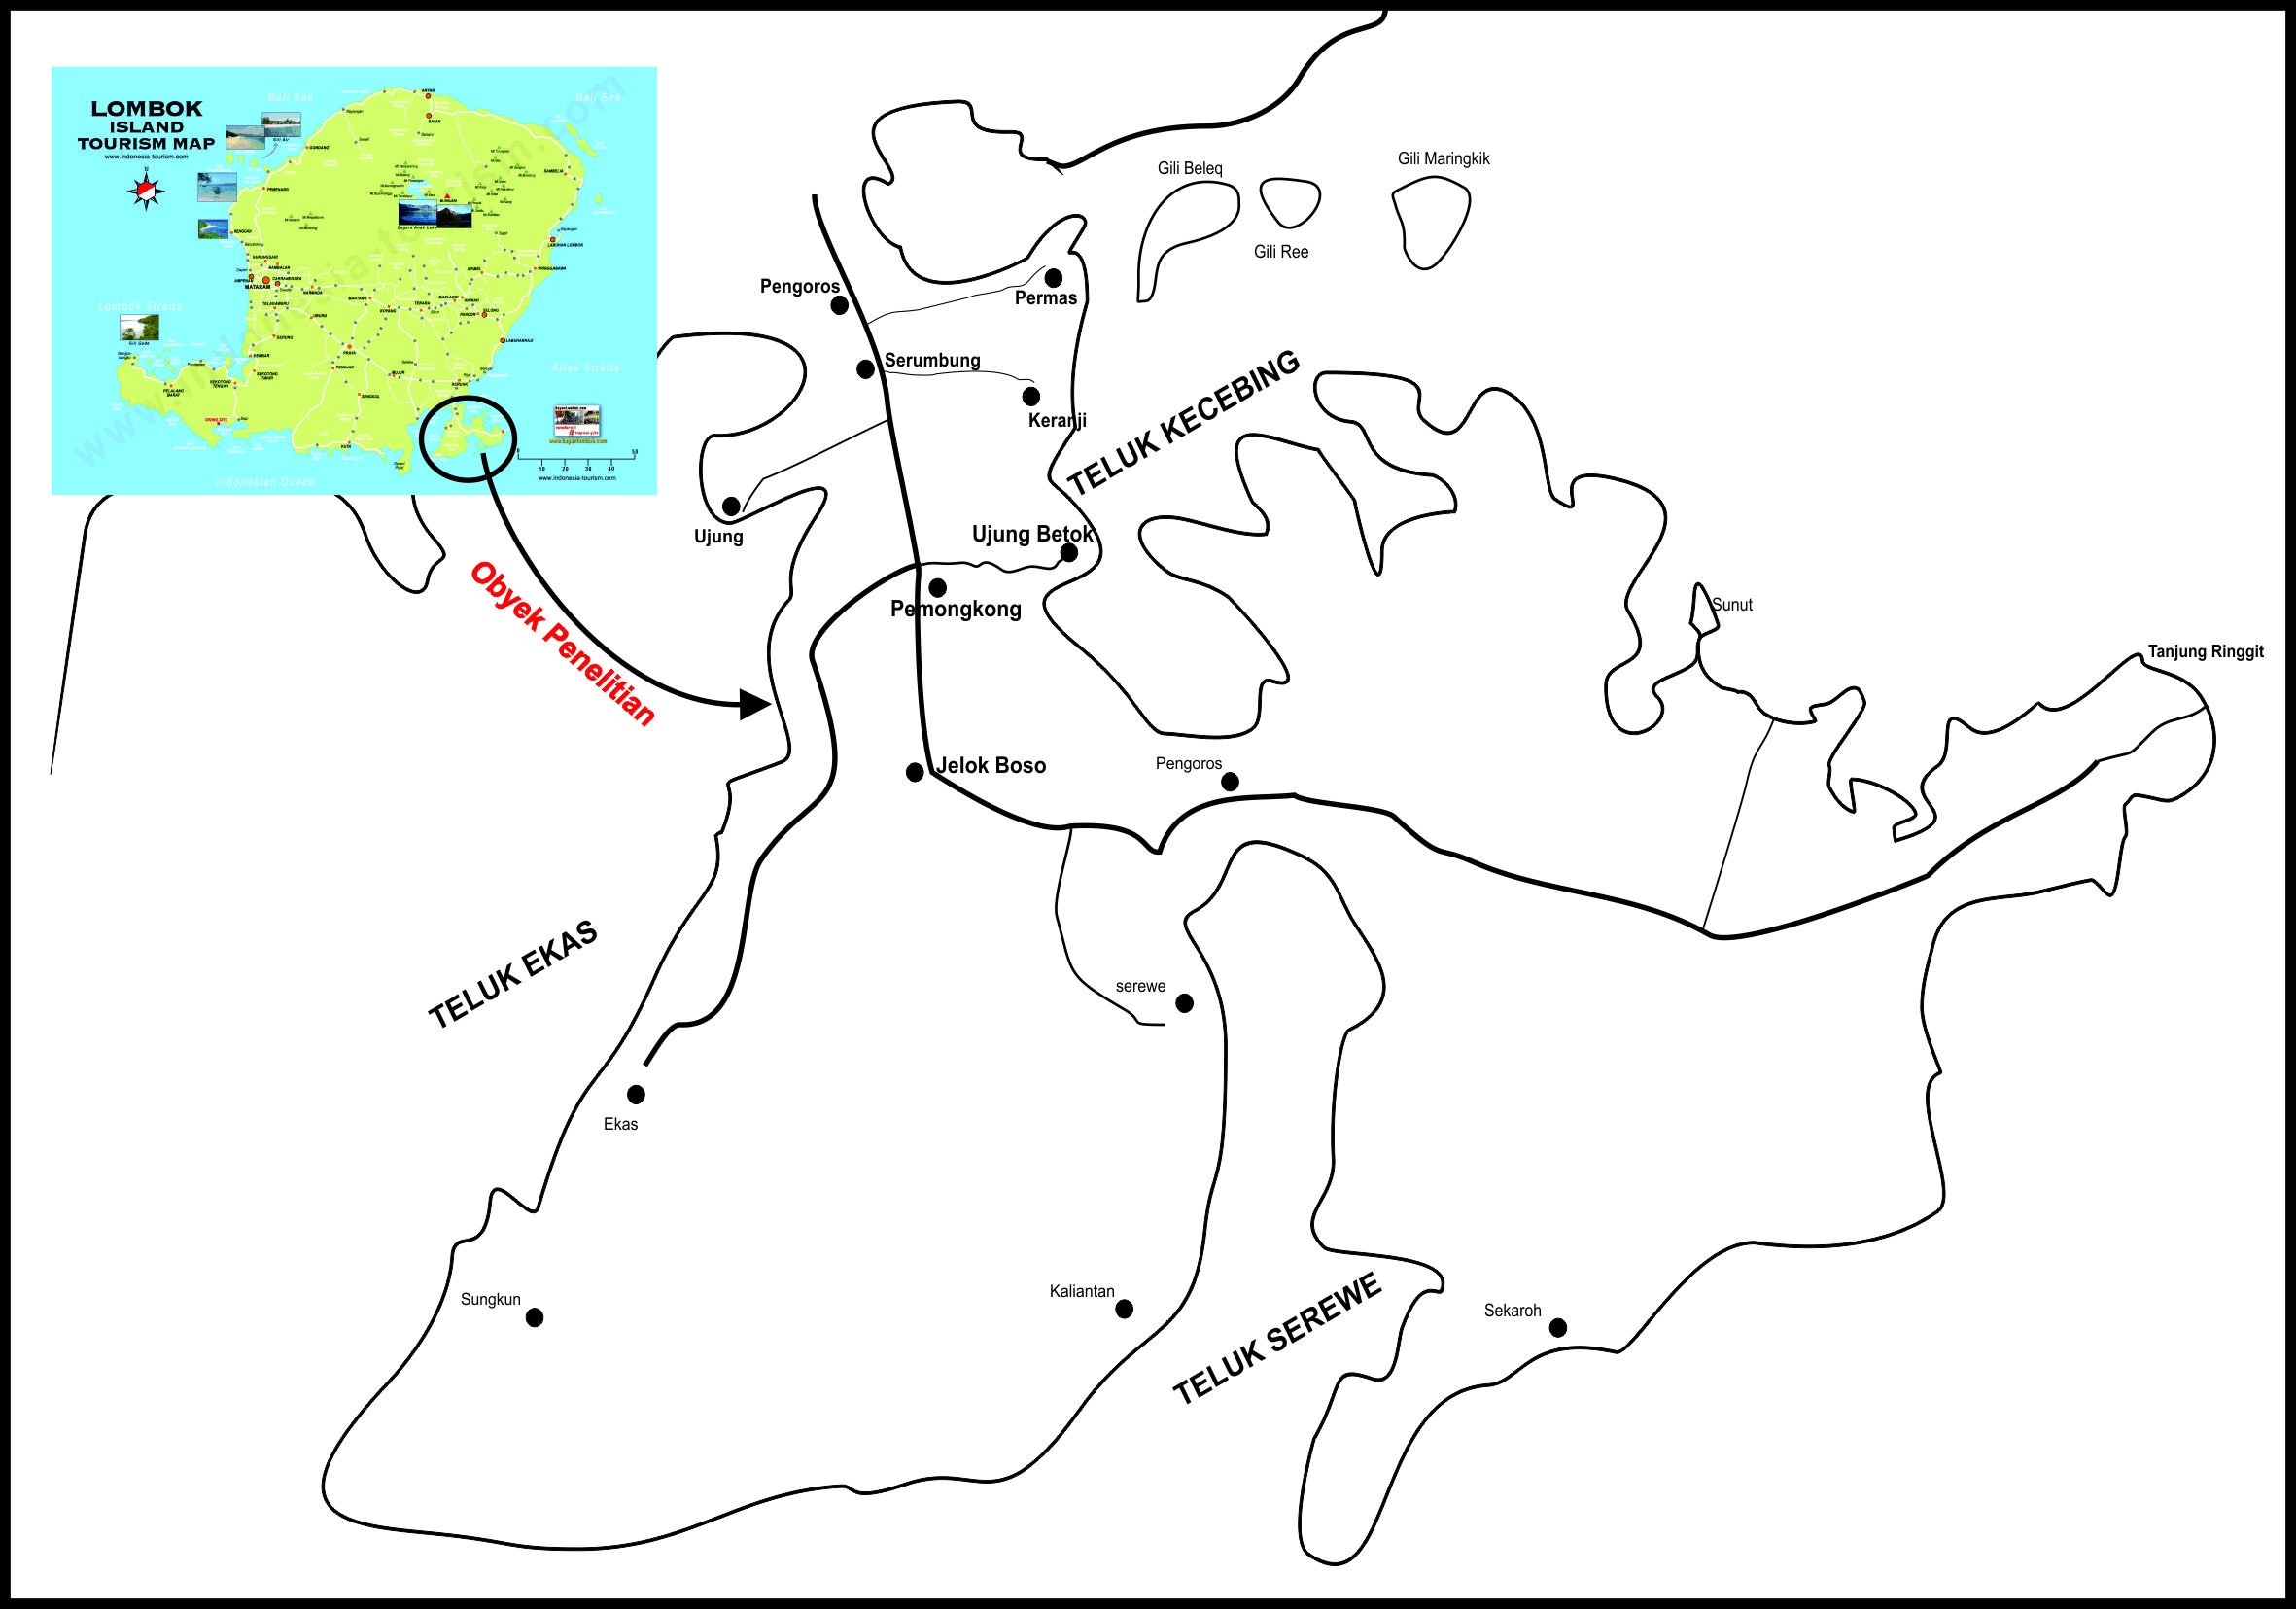
Wilayah yang menjadi obyek dalam penelitian ini adalah desa Pemongkong Kec. Jerowaru Kab. Lombok Timur. Wilayah tersebut dapat dilihat pada gambar di bawah ini.

Gambar 3.1. Peta Obyek penelitian

  - Dasar Penelitian.
Analisa sistem distribusi perpipaan ini didasarkan pada keinginan untuk mengetahui permasalahan yang terjadi pada sistem distribusi perpipaan di desa Pemongkong Kec. Jerowaru Kab. Lombok Timur, sehingga diharapkan dapat dicari solusi untuk mengatasi permasalahan tersebut.

  - Jenis Penelitian
Jenis penelitian ini berupa analisa dari data-data yang diperoleh. Data-data yang telah didapatkan diolah dan dianalisa. Hasil analisa tersebut kemudian dibandingkan dengan hasil pemodelan (simulasi) menggunakan program komputer Epanet 2.0.

  - Parameter-parameter Penelitian
Di dalam menyelesaikan permasalahan dalam sistem perpipaan, sangat bergantung pada parameter mana yang merupakan parameter bebas dan parameter mana yang merupakan parameter terikat.
- Parameter bebas adalah parameter-parameter yang diketahui dalam suatu kasus tertentu. Parameter bebas dalam penelitian ini adalah:
- Elevasi jaringan.
- Panjang pipa (saluran)
- Diameter pipa.
- Debit Input (Debit Tersedia) dan Debit Demand (Debit yang dibutuhkan) di masing-masing titik.
- Tekanan Input.
- Parameter terikat adalah parameter yang akan ditentukan atau dicari dalam suatu kasus tertentu. Parameter terikat dalam penelitian ini adalah:
- Head Loss di masing-masing pipa dan sambungan.
- Tekanan di titik-titik analisa.

  - Teknik Pengumpulan Data
Pengumpulan data yang diperlukan dilakukan dengan dua cara yaitu dengan cara observasi di lapangan dan meminta data yang diperlukan di instansi terkait yaitu PDAM Lombok Timur.

  - LangkahKerja
- Study Literatur
Langkah awal yang dilakukan dalam penelitian ini adalah dengan melakukan study literatur mengenai materi-materi yang menunjang dalam penelitian ini. penelitian ini dilakukan berdasarkan keadaan alam dan masyarakat di desa Pemongkong kec. Jerowaru, kab. Lombok Timur.

- Survey Lapangan
Setelah literatur terkumpul, langkah kedua yaitu melakukan survey lapangan dan mengumpulkan data-data yang dibutuhkan. Data-data yang dimaksud adalah:
- Data Primer
Data Primer adalah data-data utama yang digunakan dalam perhitungan. Data ini didapatkan dengan cara observasi dilapangan dan meminta data di instansi terkait yaitu PDAM Lombok Timur. Data primer ini berupa:
- Elevasi jaringan
- Panjang pipa
- Diameter pipa
- Komponen perpipaan
- Debit terpakai
- Debit tersedia
- Data Skunder
Data Skunder adalah data-data pendukung yang digunakan dalam perhitungan. Data ini juga didapatkan dengan cara observasi dilapangan dan meminta data di instansi terkait yaitu PDAM Lombok Timur. Data Skunder ini berupa:
- Jumlah Pelanggan (konsumen)
- Topografi desa.
- Peta jaringan perpipaan.

- Pengolahan dan Analisa Data
Setelah data-data tersebut diatas didapatkan, Langkah selanjutnya adalah pengolahan data-data untuk digunakan dalam analisa. Analisa data dilakukan dengan perhitungan menggunakan persamaan-persamaan yang didapatkan pada saat study literatur.

- Pemodelan dengan Program Epanet 2.0
Data-data yang telah diolah kemudian digunakan untuk membuat pemodelan berupa simulasi jaringan perpipaan yang ada di desa Pemongkong. Keluaran dari hasil pemodelan ini kemudian dibandingkan dengan hasil perhitungan manual.
  - Keluaran dari Penelitian
Dari analisa sistem distribusi Air PDAM ini, keluaran yang dihasilkan berupa:
- Head Loss masing-masing pipa
- Besar tekanan di titik-titik analisa.
- Perbandingan debit yang dibutuhkan (debit demand) dengan debit yang tersedia.
- Solusi untuk permasalahan yang ada.
- Jurnal ilmiah tentang Jaringan perpipaan.

  - Diagram Alir Penelitian
Urutan analisa ini dapat dilihat pada diagram alir (flowchart) berikut ini:
START
Menghitung jumlah Pelanggan
Data Input:
- Debit Demand dan debit terpakai di masing-masing titik
- Dimensi pipa
- Elevasi Jaringan perpipaan
- Tekanan input
- Titik Koordinat
- Koefesien Kekasaran
Analisa data secara manual menggunakan persamaan-persamaan yang ada
Pemodelan dengan program Epanet 2.0
Menghitung jumlah pasokan air yang dibutuhkan (Debit Demand) di masing-masing dusun Berdasarkan SKAB DPU (dalam L/s)
Menghitung jumlah pemakaian di masing-masing dusun berdasarkan data dari PDAM (dalam L/s)
Data Ouput:
- Head loss
- Tekanan sisa di titik-titik analisa
- Perbandingan Debit Tersedia dan Debit Demand

Selesai
Kesimpulan dan Saran

BAB IV
HASIL DAN PEMBAHASAN

- Hasil Survey Data
- Jumlah Pelanggan dan Sambungan Umum
Air bersih yang disalurkan ke setiap dusun di desa Pemongkong melalui jaringan perpipaaan tidak bisa memenuhi kebutuhan masyarakat di setiap dusun, sehingga saluran air bersih ke beberapa dusun terpaksa diputus. Namun meskipun saluran air sudah diputus, pemenuhan kebutuhan air bersih tetap diusahakan dengan cara mendistribusikan air bersih menggunakan mobil-mobil pengangkut. Dusun-dusun yang masih terlayani menggunakan jaringan perpipaan dapat dilihat pada tabel di bawah ini.
Tabel 4.1. Jumlah pelanggan dan sambungan umum di masing-masing dusun.
No. | Dusun | Jumlah Pelanggan |  |  | Jumlah Sambungan Umum
 |  | Domestik (KK) |  | Non Domestik
1  2  3  4  5  6  7  8  9 | Pengoros  Permas  Serumbung  Keranji  Ujung  Pemongkong  Ujung Betok  Jelok Buso  Desa Sepit* | 13  102  112  40  100  66  7  44  189 |  | 1 Mesjid  1 Mesjid  1 Mesjid & 2 SD/M  1 SD  1 Mesjid  1 Mesjid & 2 SD/MI  0  1 SMK  2 Mesjid & 2 SD/MI | 0  3  5  2  5  5  3  5  6
Jumlah |  | 673 | 15 |  | 36
Sumber: PDAM Lombok Timur
* Desa Sepit merupakan desa yang menggunakan air PDAM dimana sumber airnya sama dengan desa Pemongkong. Namun dusun yang terlayani di desa Sepit sekitar 5 dusun yang.

- Elevasi dan Koordinat Masing-masing Node (Titik)
Elevasi dan koordinat jaringan perpipaan ini dicari menggunakan Google Earth. Elevasi dan koordinat jaringan perpipaan di desa Pemongkong dapat dilihat pada tabel di bawah ini.
Table 4.2. Elevasi dan koordinat masing-masing node
Lokasi | Elevasi | Koordinat
 |  | Bujur Timur (x) | Lintang Selatan (y)
Node 1 (Reservoar)  Node 2 -  Node 3 -  Node 4 -  Node 5 -  Node 6 -  Node 7 (Jelok Buso)  Node 8 (Pengoros)  Node 9 (Permas)  Node 10 (Serumbung)  Node 11 (Keranji)  Node 12 (Ujung)  Node 13 (Pemongkong)  Node 14 (Ujung Betok)  Node 15 (Desa Sepit) | 156  71  8  7  7  25  20  8  18  7  10  9  25  8  71 | (116º27’51”)  (116º 27’20.5”)  (116º 28’47.4”)  (116º 28’48.6”) (116º 28’44.5”)  (116º 28’56”)  (116º 28’46”)  (116º 28’47.4”)  (116º 29’47,8”)  (116º 28’48.6”)  (116º 29’39”)  (116º 28’17”)  (116º 28’56”)  (116º 29’46.9”)  (116º 27’20.5”) | (8º43’56”)  ( 8º 46’26”)  ( 8º 49’29.6”)  ( 8º 49’38.2)  ( 8º 49’44”)  ( 8º 50’37.5”)  ( 8º 51’41”)  ( 8º 49’29.6”)  ( 8º 49’14”)  ( 8º 49’38.2)  ( 8º 49’50”)  ( 8º 50’2.5”)  ( 8º 50’37.5”)  ( 8º 50’30.5”)  ( 8º 46’26”)

Di bawah ini adalah grafik elevasi di masing-masing node.

Gambar 4.1. Grafik elevasi masing-masing node.
- Peta Jaringan Perpipaan
Peta jaringan perpipaan yang mendistribusikan air bersih ke desa Pemongkong dapat di lihat pada gambar di bawah ini.
1
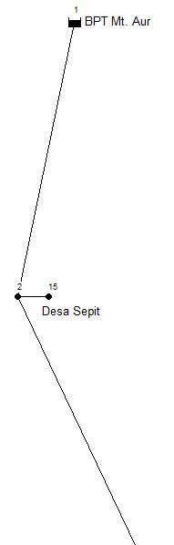

15
2

9
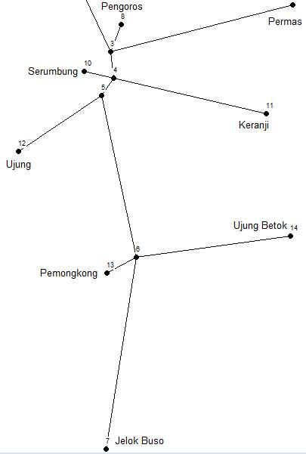
8
4
10
3
11
5
12

14
13
6

7
Gambar 4.2. Jaringan perpipaan desa Pemongkong
- Bahan dan Dimensi Masing-masing Pipa
Bahan pipa yang digunakan untuk mendistribusikan air bersih ke desa pemongkong ini adalah pipa PVC (Polyvinil Cloride). Bahan pipa ini merupakan bahan pipa yang cukup halus sehingga Head loss yang terjadi relatif kecil dibandingkan dengan bahan pipa lain.
Diameter pipa yang digunakan untuk pipa primer (induk) dan Pipa skunder (transmisi) bermacam-macam. Sedangkan untuk pipa tersier menggunakan pipa dengan diameter 1 inci (0.025 m). Diameter dan panjang masing-masing pipa dapat dilihat pada tabel di bawah ini.
Table 4.3. Dimensi pipa primer dan skunder
Pipa | Diameter |  | Panjang (m)
 | (in) | (m)
- Pipa Primer (Induk)  Node 1-2  Node 2-3  Node 3-4  Node 4-5  Node 5-6  Node 6-7  - Pipa Skunder (Transmisi)  Node 3-8  Node 3-9  Node 4-10  Node 4-11  Node 5-12  Node 6-13  Node 6-14  Node 2-15 | 10  8  6  6  6  6  2  2  2  2  2  2  2  2 | 0,25  0,20  0,15  0,15  0,15  0,15  0,05  0,05  0,05  0,05  0,05  0,05  0,05  0,05 | 5.186  7.538  279  223  1.833  2.029  20  2425  10  1775  1018  30  1810  30
Sumber: PDAM Lombok Timur

- Debit Tersedia
Sumber utama air bersih yang disalurkan ke desa Pemongkong bersumber dari dusun Tibu Bunter desa Lendang Nangka. Jarak antara sumber (dusun Tibu Bunter) dengan daerah pelayanan (desa Pemongkong) sekitar 20 km. Dusun Tibu Bunter sebagai sumber merupakan daerah yang memiliki elevasi yang cukup tinggi yaitu sekitar 680 m, sehingga antara sumber dan daerah pelayanan dibuatkan Bak Pelepas Tekan (BPT) yang berfungsi untuk mengontrol tekanan pada jaringan perpipaan agar tidak terlalu tinggi. BPT berjumlah sebanyak delapan buah dan BPT yang terakhir terletak di dusun Montong Aur Desa Rensing Kec. Sakra Barat. Karena BPT Montong Aur adalah BPT yang terakhir, maka dalam penelitian ini, BPT Montong Aur di ilustrasikan sebagai reservoar yang menyuplai air bersih ke daerah pelayanan.
Debit yang tersedia di Reservoar adalah debit yang disuplay dari sumber utama dan sumber pembantu, dimana debit di sumber diasumsikan tidak ada kehilangan air pada saat proses distribusi sampai BPT Montong Aur (reservoar). Di bawah ini adalah rekapan jumlah debit perbulan pada tahun 2012 yang disediakan di reservoar montong Aur.
Tabel 4.4. Debit yang tersedia di reservoar montong Aur pada tahun 2012.
Bulan Ke | Bulan | Debit Tersedia
 |  | m³/bulan | m³/s | L/s
1 | Januari | 16074 | 0,012403 | 12,40
2 | Februari | 15033 | 0,011600 | 11,60
3 | Maret | 16070 | 0,012400 | 12,40
4 | April | 15552 | 0,012000 | 12,00
5 | Mei | 16070 | 0,012400 | 12,40
6 | Juni | 15552 | 0,012000 | 12,00
7 | Juli | 13392 | 0,010333 | 10,33
8 | Agustus | 13392 | 0,010333 | 10,33
9 | September | 10368 | 0,008000 | 8,00
10 | Oktober | 5356 | 0,004133 | 4,13
11 | Nopember | 5832 | 0,004500 | 4,50
12 | Desember | 11551 | 0,008910 | 8,91
Jumlah |  | 154242 | 0,119010 | 119,01
Sumber: PDAM Lombok Timur
- Pemakaian Air Desa Pemongkong
- Total pemakaian perbulan
Jumlah pemakaian air PDAM perbulan pada tahun 2012 di desa Pemongkong dan desa Sepit dapat dilihat pada tabel di bawah ini.
Tabel 4.5. Pemakaian air di desa Pemongkong dan desa Sepit tahun 2012
bulan ke- | Bulan | Pemakaian
 |  | (m³/bulan) | (m3/s) | (L/s)
1 | Januari | 13331 | 0,010286 | 10,286
2 | Februari | 14036 | 0,010830 | 10,830
3 | Maret | 12682 | 0,009785 | 9,785
4 | April | 11754 | 0,009069 | 9,069
5 | Mei | 12037 | 0,009288 | 9,288
6 | Juni | 12717 | 0,009813 | 9,813
7 | Juli | 11802 | 0,009106 | 9,106
8 | Agustus | 11607 | 0,008956 | 8,956
9 | September | 8057 | 0,006217 | 6,217
10 | Oktober | 3825 | 0,002951 | 2,951
11 | Nopember | 4263 | 0,003289 | 3,289
12 | Desember | 8177 | 0,006309 | 6,309
Jumlah |  | 124288 | 0,095901 | 95,901
Sumber: PDAM Lombok Timur
Berdasarkan tabel 4.4 dan tabel 4.5, dapat dibuat grafik perbandingan ketersediaan dan pemakaian air perbulan pada tahun 2012.

Gambar 4.3. Grafik perbandingan debit tersedia dan debit terpakai perbulan pada tahun 2012.

Dari grafik tersebut, dapat dilihat bahwa debit yang tersedia pada bulan ke-1 (Januari) s/d bulan ke-8 (Agustus) masih cukup stabil, dimana debit minimum sebesar 8,96 L/s pada bulan Agustus. Debit tersedia mengalami penurunan cukup drastis mulai bulan ke-9 (September) s/d bulan ke-12 (Desember). Hal ini menyebabkan pemakaian pada bulan September s/d Desember sangat rendah.

- Jumlah Pemakaian Perdusun
Data sampel pemakaian air di bawah ini merupakan data pemakaian air di desa pemongkong dan desa sepit pada bulan Pebruari dan Oktober 2012. Data pemakaian pada bulan Pebruari merupakan pemakaian maksimum, sedangkan pada bula Oktober merupakan pemakaian minimum pada Tahun 2012. Data pemakaian air tersebut sudah termasuk data pemakaian Domestik dan Nondomestik.
Tabel 4.6. Jumlah pemakaian air PDAM di desa Pemongkong dan desa Sepit pada bulan Pebruari dan Oktober 2012.
No. | Dusun | Pemakaian Peb. 2012 |  |  | Pemakaian Okto. 2012
 |  | (m³/bln) | (m³/s) | (L/s) | (m³/bln) | (m³/s) | (L/s)
1 | Pengoros | 353 | 0,000272 | 0,272 | 296 | 0,000228 | 0,228
2 | Permas | 1806 | 0,001394 | 1,394 | 7 | 0,000005 | 0,005
3 | Serumbung | 3014 | 0,002326 | 2,326 | 1451 | 0,001120 | 1,119
4 | Keranji | 674 | 0,000520 | 0,520 | 0 | 0,000000 | 0
5 | Ujung | 2668 | 0,002059 | 2,059 | 0 | 0,000000 | 0
6 | Pemongkong | 1639 | 0,001265 | 1,265 | 0 | 0,000000 | 0
7 | Jelok Buso | 826 | 0,000637 | 0,637 | 0 | 0,000000 | 0
8 | Ujung Betok | 243 | 0,000188 | 0,188 | 0 | 0,000000 | 0
9 | Desa Sepit | 2534 | 0,001955 | 1,955 | 1960 | 0,001512 | 1,512
Jumlah |  | 14036 | 0,010830 | 10,830 | 3714 | 0,002866 | 2,865
Sumber: PDAM Lombok Timur
Data di atas merupakan data pemakaian di masing-masing dusun sebelum dimasukkan faktor kehilangan air. Berdasarkan SKAB DPU, faktor Kehilangan air untuk kategori desa sebesar 20%.

- Kehilangan air untuk dusun pengoros pada bulan Pebruari adalah:
Q = 20% x 0,000272
Q = 0,000054 m³/s
Pemakaian total dusun pengoros menjadi:
Q total = 0,000272 + 0,000054
Q total = 0,000326 m³/s
- Hasil perhitungan selanjutnya dapat dilihat pada tabel di bawah ini.
Tabel 4.7. Jumlah total pemakaian air PDAM di desa Pemongkong dan desa Sepit pada bulan Pebruari dan Oktober 2012.
No. | Dusun | Pemakaian Peb. 2012 |  |  | Pemakaian Okto. 2012
 |  | (m³/s) | Kehilangan air (m³/s) | pemakaian Total (m³/s) | (m³/s) | Kehilangan air (m³/s) | Pemakaian Total (m³/s)
1 | Pengoros | 0,000272 | 0,000054 | 0,000326 | 0,000228 | 0,000046 | 0,000274
2 | Permas | 0,001394 | 0,000279 | 0,001673 | 0,000005 | 0,000001 | 0,000006
3 | Serumbung | 0,002541 | 0,000508 | 0,003049 | 0,001120 | 0,000224 | 0,001344
4 | Keranji | 0,000520 | 0,000104 | 0,000624 | 0 | 0 | 0
5 | Ujung | 0,002059 | 0,000412 | 0,002471 | 0 | 0 | 0
6 | Pemongkong | 0,001265 | 0,000253 | 0,001518 | 0 | 0 | 0
7 | Jelok Buso | 0,000188 | 0,000038 | 0,000226 | 0 | 0 | 0
8 | Ujung Betok | 0,000637 | 0,000127 | 0,000764 | 0 | 0 | 0
9 | Desa Sepit | 0,001955 | 0,000391 | 0,002346 | 0,001512 | 0,000302 | 0,001815
Jumlah |  | 0,010830 | 0,002166 | 0,012997 | 0,002866 | 0,000573 | 0,003439

- Kebutuhan Air Di Masing-masing Dusun
Jumlah kebutuhan air bersih ini ditentukan berdasarkan Standar Kebutuhan Air Bersih (SKAB) Ditjen Cipta Karya DPU. Berdasarkan SKAB Ditjen Cipta Karya DPU, daerah pemongkong merupakan daerah yang termasuk dalam kategori desa, sehingga penentuan standar kebutuhan terahadap air bersih akan mengacu pada kategori tersebut.

  - Kebutuhan Air Domestik
    - Sambungan Rumah Tangga (SR)
Kebutuhan air bersih per orang berdasarkan SKAB DPU adalah 100 L/hari. jumlah kebutuhan air bersih di masing-masing dusun dapat ditentukan berdasarkan jumlah pelanggan di masing-masing dusun tersebut. Karena data pelanggan yang tersedia di masing-masing dusun adalah jumlah Kepala Keluarga (KK), maka penentuan jumlah pengguna air di setiap KK ditentukan berdasarkan jumlah rata-rata anggota keluarga per-KK di desa pemongkong. Berdasarkan SKAB DPU, standar pengguna per Sambungan Rumah (per-KK) adalah 5 orang.
Jumlah kebutuhan air (Debit Demand) di masing-masing dusun menurut persamaan 2.19 adalah:
$Q=Jumlah Pengguna x \frac{SKAB}{43200} (L/s)$
Jumlah Pengguna = 5 x jumlah pelanggan
- Kebutuhan air Bersih di dusun Pengoros menjadi:
Jumlah Pengguna = 5 x 13 = 65 orang
$Q_{SR}=65 x \frac{100}{43200} (L/s)$
Q_{SR} = 0,150 L/s
Q_{SR} = 0,000150 m³/s
- Hasil perhitungan untuk dusun-dusun selanjutnya dapat dilihat pada tabel di bawah ini.
Tabel 4.8. Jumlah kebutuhan sambungan rumah tangga di masing-masing dusun.
No. | Dusun | Jumlah Pelanggan (KK) | Jumlah Pengguna (orang) | Sambungan Rumah (Q_{SR})
 |  |  |  | (L/s) | m³/s
1 | Pengoros | 13 | 65 | 0,150 | 0,000150
2 | Permas | 102 | 510 | 1,181 | 0,001181
3 | Serumbung | 112 | 560 | 1,296 | 0,001296
4 | Keranji | 40 | 200 | 0,463 | 0,000463
5 | Ujung | 100 | 500 | 1,157 | 0,001157
6 | Pemongkong | 66 | 330 | 0,764 | 0,000764
7 | Ujung betok | 7 | 35 | 0,081 | 0,000081
8 | Jelok Buso | 44 | 220 | 0,509 | 0,000509
9 | Desa Sepit | 189 | 945 | 2,188 | 0,002188
Jumlah |  | 673 | 3315 | 7,789 | 0,007789

    - Sambungan Umum (SU)
Sambungan umum yang ada di desa pemongkong dan desa Sepit Tidak ada yang difungsikan. Air yang disalurkan lebih diprioritaskan untuk pelanggan saja. Sambungan umum yang tersedia tersebut hanya di fungsikan saat debit yang tersedia sangat rendah (debit input minimum) yaitu sekitar 2,5 L/s. Oleh karena Sambungan Umum di desa Pemongkong digunakan hanya pada saat debit input rendah, maka kebutuhan Sambungan Umum pada penelitian ini tidak dimasukkan.

  - Kebutuhan Air Nondomestik (ND)
Kebutuhan air Nondomestik ini ditentukan berdasarkan SKAB DPU. Kebutuhan air Non Domestik di masing-masing dusun dapat dilihat pada tabel dibawah ini.
Tabel 4.9. Jumlah kebutuhan Non Domestik di masing-masing dusun.
No. | Dusun | Kebutuhan Non Domestik | Standar Kebutuhan (L/Hari) | Kebutuhan Air (Q_{SR})
 |  |  |  | (L/s) | (m³/s)
1 | Pengoros | 1 masjid | 3000 | 0,0694 | 0,000069
2 | Permas | 1 mesjid | 3000 | 0,0694 | 0,000069
3 | Serumbung | 1 mesjid | 3000 | 0,0694 | 0,000069
 |  | 2 SD/MI | 900 | 0,0208 | 0,000021
4 | Keranji | 1 SD | 450 | 0,0104 | 0,000010
5 | Ujung | 1 mesjid | 3000 | 0,0694 | 0,000069
6 | Pemongkong | 1 mesjid | 3000 | 0,0694 | 0,000069
 |  | 2 SD/MI | 900 | 0,0208 | 0,000021
7 | Ujung Betok | - | - | - | -
8 | Jelok Buso | 1 SMK | 225 | 0,0052 | 0,000005
9 | Desa Sepit | 2 mesjid | 3000 | 0,0694 | 0,000069
 |  | 2 SD/MI | 900 | 0,0208 | 0,000021
Jumlah |  | 15 buah | 21375 | 0,4948 | 0,000495
Sumber: PDAM Lombok Timur

  - Kebutuhan Air Total
Kebutuhan air total merupakan penjumlahan dari kebutuhan air domestik, kebutuhan air nondomestik dan jumlah kehilangan air. Berdasarkan SKAB DPU, faktor kehilangan air untuk kategori desa sebesar 20%.
- Jumlah kebutuhan air di dusun Pengoros menurut persamaan 2.18 menjadi:
Q = Q_{SR} + Q_{ND} + Q_{SU}
Q = 0,000150 + 0,000069 + 0
Q = 0,000219 m³/s
Jumlah kehilangan air = 20% x 0,000219 = 0,000044 m³/s
Jadi kebutuhan air total menjadi:
Q_{Total} = 0,000219 + 0,000044
Q_{Total} = 0,000264 m³/s
- Jumlah kebutuhan air untuk dusun selanjutnya dapat dilihat pada tabel di bawah ini.
Tabel 4.10. Jumlah kebutuhan harian total masing-masing dusun.
No. | Dusun | SR + ND (m³/s) | Kehilangan air (m³/s) | Debit Demand Total (m³/s)
1 | Pengoros | 0,000219 | 0,000044 | 0,000264
2 | Permas | 0,001250 | 0,000250 | 0,001500
3 | Serumbung | 0,001387 | 0,000277 | 0,001664
4 | Keranji | 0,000473 | 0,000095 | 0,000568
5 | Ujung | 0,001227 | 0,000245 | 0,001472
6 | Pemongkong | 0,000854 | 0,000171 | 0,001025
7 | Ujung betok | 0,000081 | 0,000016 | 0,000097
8 | Jelok Buso | 0,000514 | 0,000103 | 0,000617
9 | Desa Sepit | 0,002285 | 0,000457 | 0,002742
Jumlah |  | 0,008291 | 0,001658 | 0,009949

  - Kebutuhan Jam Puncak (Q_{JP})
Kebutuhan jam puncak ditentukan menggunakan faktor jam puncak. Berdasarkan SKAB DPU, faktor jam puncak untuk kategori desa sebesar 1,75. Perhitungan kebutuhan jam puncak menjadi:
Q_{JP} = 1,75 x Q_{total}
- Kebutuhan jam puncak di dusun Pengoros menjadi:
Q_{JP} = 1,75 x 0,000219
Q_{JP} = 0,000385 m³/s
Kehilangan air = 20% x 0,000385 = 0,000077 m³/s
Kebutuhan jam puncak total menjadi:
Q_{JP} = 0,000385 + 0,000077
Q_{JP} = 0,000462 m³/s
- Kebutuhan jam puncak untuk dusun lain dapat dilihat pada tabel di bawah ini.
Tabel 4.11. Jumlah kebutuhan jam puncak masing-masing dusun.
No. | Dusun | SR + ND (m³/s) | Kebutuhan Jam Puncak (m³/s) | Kehilangan Air (m³/s) | Total Kebutuhan (m³/s)
1 | Pengoros | 0,000220 | 0,000385 | 0,000077 | 0,000462
2 | Permas | 0,001250 | 0,002188 | 0,000438 | 0,002625
3 | Serumbung | 0,001387 | 0,002427 | 0,000485 | 0,002912
4 | Keranji | 0,000473 | 0,000828 | 0,000166 | 0,000994
5 | Ujung | 0,001227 | 0,002147 | 0,000429 | 0,002576
6 | Pemongkong | 0,000854 | 0,001495 | 0,000299 | 0,001794
7 | Ujung betok | 0,000081 | 0,000142 | 0,000028 | 0,000170
8 | Jelok Buso | 0,000514 | 0,000900 | 0,000180 | 0,001080
9 | Desa Sepit | 0,002285 | 0,003998 | 0,000800 | 0,004798
Jumlah |  | 0,008291 | 0,014509 | 0,002902 | 0,017411

  - Perbandingan jumlah Kebutuhan dan Pemakaian Rata-rata di Masing-masing Dusun
Di bawah ini adalah rekapan perbandingan kebutuhan berdasarkan SKAB DPU dan jumlah pemakaian (maksimum dan minimum) di masing-masing dusun.
Tabel 4.12. Perbandingan antara jumlah kebutuhan berdasarkan SKAB DPU dengan jumlah pemakaian di masing-masing dusun.
no. | Dusun | Node | Kebutuhan Berdasarkan SKAB DPU (L/s) | Pemakaian
 |  |  |  | Pebruari |  | Oktober
 |  |  |  | (m³/bln) | (L/s) | (m³/bln) | (L/s)
1 | Jelok Buso | 7 | 0,514 | 826 | 0,637 | 0 | 0
2 | Pengoros | 8 | 0,220 | 353 | 0,272 | 296 | 0,228
3 | Permas | 9 | 1,250 | 2085 | 1,609 | 2 | 0,002
4 | Serumbung | 10 | 1,387 | 3014 | 2,326 | 1451 | 1,120
5 | Keranji | 11 | 0,473 | 674 | 0,520 | 0 | 0
6 | Ujung | 12 | 1,227 | 2668 | 2,059 | 0 | 0
7 | Pemongkong | 13 | 0,854 | 1639 | 1,265 | 0 | 0
8 | Ujung betok | 14 | 0,081 | 243 | 0,188 | 0 | 0
9 | Desa Sepit | 15 | 2,285 | 2534 | 1,955 | 1960 | 1,512
Jumlah |  |  | 8,291 | 14036 | 10,830 | 3709 | 2,862

Gambar 4.4. Grafik perbandingan antara kebutuhan berdasarkan SKAB DPU dengan pemakaian pada bulan Pebruari (maksimum) Oktober (minimum).

Dari grafik di atas, dapat dilihat bahwa pada pemakaian maksimum, pemakaian lebih tinggi dari jumlah kebutuhan berdasarkan SKAB DPU. Pada kondisi maksimum ini pemakaian lebih di dominasi oleh node 10 (dusun Serumbung) yaitu sebesar 2,326 L/s. Dominasi pemakaian ini disebabkan oleh jumlah pelanggan yang cukup banyak dan head tekan sisa yang cukup tinggi di node tersebut.
Sedangkan untuk kondisi minimum, pemakaian terjadi hanya di tiga node yaitu node 8 (dusun pengoros) sebesar 0,228 L/s, node 10 (dusun Serumbung) sebesar 1,120 L/s, dan node 15 (desa Sepit) sebesar 1,512 L/s.
Hal ini disebabkan karena debit aliran yang tersedia sangat rendah, Sehingga aliran hanya sampai pada tempat yang lebih dekat dari pipa induk.

- Analisa di Masing-masing Node
- Berdasarkan SKAB DPU
Untuk menganalisa masing-masing node, perlu diketahui debit aliran di masing-masing pipa dan node. Debit aliran di masing-masing pipa dapat ditentukan menggunakan persamaan kontinuitas, baik pada pipa tunggal, pipa tersusun seri, pipa tersusun paralel maupun pipa bercabang. Berdasarkan gambar jaringan pipa di atas (gambar 4.1), debit aliran di masing-masing pipa dapat paparkan pada tabel di bawah ini.
Tabel 4.13. Persamaan Kontinuitas di masing-masing pipa.
Debit pada pipa | Persamaan Kontinuitas/Tujuan Aliran
Pipa Primer
P1= node 1-2 | Q1= Q_{Total} = Total debit aliran yang menuju semua dusun
P2= node 2-3 | Q2= Q3 + Q8 + Q7
P3= node 3-4 | Q3= Q4 + Q9 + Q10
P4= node 4-5 | Q4= Q5 + Q11
P5= node 5-6 | Q5= Q6 + Q12 + Q13
P6= node 6-7 | Q6= Debit aliran Ke dusun Jelok Buso
Pipa Skunder
P7= node 3-8 | Q7= Debit aliran Ke dusun Pengoros
P8= node 3-9 | Q8= Debit aliran Ke dusun Permas
P9= node 4-10 | Q9= Debit aliran Ke dusun Serumbung
P10= node 4-11 | Q10= Debit aliran Ke dusun Keranji
P11= node 5-12 | Q11= Debit aliran Ke dusun Ujung
P12= node 6-13 | Q12= Debit aliran Ke dusun Pemongkong
P13= node 6-14 | Q13= Debit aliran Ke dusun Ujung Betok
P14= node 2-15 | Q14= Debit aliran Ke Desa Sepit

- Kondisi Biasa (Harian)
Analisa aliran dalam pipa menggunakan persamaan energi (persamaan 2.5) :
$\frac{p_{1}}{γ}+\frac{V_{1}^{2}}{2g}+Z_{1}=\frac{p_{2}}{γ}+\frac{V_{2}^{2}}{2g}+Z_{2}+h_{LT}$
Persamaan yang digunakan untuk menghitung Head Loss Mayor adalah Persamaan Hazen-Williams (persamaan 2.9) yaitu:
$hl=\frac{10,59 L}{C^{1,85}D^{4,87}}Q^{1,85}$
- Node 1 ke node 2
Data yang diketahui:
Diameter pipa (D) = 10 in = 0,25 m
Panjang pipa (L) = 5186 m
Koefesien kekasaran = 140 (menurut tabel 2.2)
Z₁ = 156 m
Z₂ = 71 m
Karena tekanan input pada sumber dan tekanan output di daerah pelayanan adalah tekanan atmosfer, maka untuk mempermudah perhitungan, tekanan atmosfer diasumsikan 0 (nol), jadi head tekan pada node 1 adalah 0 ($\frac{p_{1}}{γ}=0$).
Debit aliran (Q)
Q1 merupakan penjumlahan dari total debit yang menuju masing-masing dusun. Dari tabel 4.10 diketahui jumlah total debit yang menuju daerah pelayanan adalah Q1 = 0,009949 m³/s
Head Loss menjadi:
$hl=\frac{10,59 x 5186}{{140}^{1,85}{x 0,25}^{4,87}}{ x 0,009949}^{1,85}$
$hl=0,99$ m
Kecepatan Aliran:
$V=0.354CI^{0.54}D^{0.63}$
$I=\frac{hl}{L}=\frac{0,99}{5186}=0,0001986$
$V=0,354 x 140 x {0,0001986 }^{0,54}x{0,25}^{0,63}$ = 0,17 m/s

Head Loss Minor
Menurut persamaan 2.10, Head Loss Minor ditentukan oleh persamaan:
$h_{L}=k\frac{V^{2}}{2g}$
Pada tabel 2.1, dapat dilihat bahwa untuk katup-katup terbuka penuh dan komponen-komponen pendukung biasa memiliki koefesien kerugian dari 0,3-1. Dari nilai koefesien kerugian dan kecepatan yang sangat rendah, berdasarkan persamaan di atas (persamaan 2.10) dapat disimpulkan bahwa head kecepatan dan head loss minor akan menjadi sangat rendah. Karena nilainya sangat rendah (<0,002 m), maka dalam penelitian ini kedua variabel tersebut di abaikan.
Karena Head Kecepatan aliran dan head loss minor diabaikan, maka persamaan energi menjadi:
$\frac{p_{1}}{γ}+Z_{1}=\frac{p_{2}}{γ}+Z_{2}+hl$
Head Sisa:
$0+156=\frac{p_{2}}{γ_{2}}+Z_{2}+0,99$
$\frac{p_{2}}{γ_{2}}+Z_{2}=156-0,99$
$\frac{p_{2}}{γ_{2}}+Z_{2}=155,01$m
Head Tekan Sisa Pada Node 2 adalah:
$\frac{p_{2}}{γ_{2}}=155,01-Z_{2}$
$\frac{p_{2}}{γ_{2}}=155,01-71$
$\frac{p_{2}}{γ_{2}}=84,01$ m
- Analisa untuk node selanjutnya dapat dilihat pada tabel di bawah ini.
Tabel 4.14. Hasil perhitungan pada kondisi harian berdasarkan SKAB DPU.
Lokasi | Diameter (m) | Panjang (m) | Q (m³/s) | Head Loss (m) | Head Sisa (m) | Head Tekan Sisa (m)
Pipa Induk
P1 = node 1-2 | 0,25 | 5186 | 0,009949 | 0,99 | 155,01 | 84,01
P2 = node 2-3 | 0,20 | 7538 | 0,007208 | 2,36 | 152,65 | 144,65
P3 = node 3-4 | 0,15 | 279 | 0,005444 | 0,21 | 152,44 | 145,44
P4 = node 4-5 | 0,15 | 223 | 0,003212 | 0,06 | 152,37 | 145,37
P5 = node 5-6 | 0,15 | 1833 | 0,001740 | 0,17 | 152,20 | 127,20
P6 = node 6-7 | 0,15 | 2029 | 0,000617 | 0,03 | 152,18 | 132,18
Pipa Transmisi
P7 = node 3-8 | 0,05 | 20 | 0,000264 | 0,01 | 152,64 | 144,64
P8 = node 3-9 | 0,05 | 2405 | 0,001500 | 35,27 | 117,37 | 99,37
P9 = node 4-10 | 0,05 | 10 | 0,001664 | 0,18 | 152,26 | 145,26
P10= node 4-11 | 0,05 | 1775 | 0,000568 | 4,32 | 148,12 | 138,12
P11= node 5-12 | 0,05 | 1018 | 0,001472 | 14,42 | 137,78 | 128,78
P12= node 6-13 | 0,05 | 30 | 0,001025 | 0,22 | 151,99 | 126,99
P13= node 6-14 | 0,05 | 1810 | 0,000097 | 0,17 | 152,04 | 144,04
P14= node 2-15 | 0,05 | 30 | 0,002742 | 1,34 | 153,66 | 82,66

Hasil simulasi Epanet 2.0
Analisa secara manual yang telah dilakukan di atas mengabaikan head loss minor untuk mempermudah perhitungan. Sedangkan untuk analisa dengan Epanet 2.0 ini tidak akan mengabaikan head loss minor. Gambar di bawah ini merupakan hasil simulasi Epanet pada kondisi harian berdasarkan SKAB DPU.
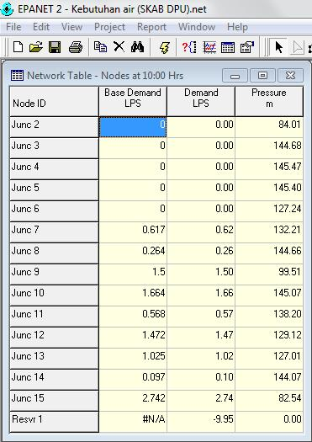

Gambar 4.5. Hasil Simulasi Epanet 2.0 pada kondisi harian (SKAB DPU)
Di bawah ini adalah head tekan sisa di masing-masing dusun berdasarkan SKAB DPU.
Tabel 4.15. Head tekan sisa pada kondisi harian berdasarkan SKAB DPU.
No. | Dusun | Node | Head Tekan Sisa (m)
 |  |  | Manual | Epanet 2.0
1 | Jelok Buso | 7 | 132,18 | 132,21
2 | Pengoros | 8 | 144,64 | 144,66
3 | Permas | 9 | 99,37 | 99,51
4 | Serumbung | 10 | 145,26 | 145,07
5 | Keranji | 11 | 138,12 | 138,20
6 | Ujung | 12 | 128,78 | 129,12
7 | Pemongkong | 13 | 126,99 | 127,01
8 | Ujung betok | 14 | 144,04 | 144,07
9 | Desa Sepit | 15 | 82,66 | 82,54

Gambar 4.6. Grafik head tekan sisa pada kondisi harian berdasarkan SKAB DPU.
Dari hasil analisa tersebut dapat dilihat bahwa tekanan sisa di masing-masing node cukup tinggi. Tekanan sisa minimum terjadi di node 15 (desa Sepit) yaitu berdasarkan analisa manual sebesar 82,66 m dan berdasarkan simulasi Epanet 2.0 sebesar 82,54 m.
Selanjutnya di desa pemongkong secara umum tekanan sisa masih di atas 100 m. Nilai ini jauh lebih tinggi dari standar tekanan sisa sebesar 10 m. Hal ini berarti, pada kondisi biasa (harian) sistem perpipaan di desa Pemongkong masih cukup baik untuk menyalurkan air dari sumber ke daerah pelayanan.
- Analisa Jam Puncak
- Node 1 ke node 2
Data yang diketahui:
Diameter pipa (D) = 10 in = 0,25 m
Panjang pipa (L) = 5186 m
Koefesien kekasaran = 140
Z₁ = 156 m
Z₂ = 71 m
Debit aliran (Q) = 0,017411 m³/s
Head Loss menjadi :
$hl=\frac{10,59 x 5186}{{140}^{1,85}{x 0,25}^{4,87}}{x 0,017411}^{1,85}$
$hl=2,80$ m
Head Sisa:
$0+156=\frac{p_{2}}{γ_{2}}+Z_{2}+2,80$
$\frac{p_{2}}{γ}+Z_{2}=156-2,80$
$\frac{p_{2}}{γ}+Z_{2}=153,20$ m
Tekanan Sisa Pada Node 2 adalah:
$\frac{p_{2}}{γ}=153,20-Z_{2}$
$\frac{p_{2}}{γ}=153,20-71$
$\frac{p_{2}}{γ}=82,20$ m
- Analisa Untuk node-node selanjutnya dapat dilihat pada tabel di bawah ini.
Tabel 4.16. Hasil perhitungan pada jam puncak berdasarkan SKAB DPU.
Lokasi | Diameter (m) | Panjang (m) | Q (m³/s) | Head Loss (m) | Head Sisa (m) | Tekanan Sisa (m)
Pipa Induk
P1 = node 1-2 | 0,25 | 5186 | 0,017411 | 2,80 | 153,20 | 82,20
P2 = node 2-3 | 0,20 | 7538 | 0,012613 | 6,64 | 146,56 | 138,56
P3 = node 3-4 | 0,15 | 279 | 0,009527 | 0,59 | 145,96 | 138,96
P4 = node 4-5 | 0,15 | 223 | 0,005621 | 0,18 | 145,79 | 138,79
P5 = node 5-6 | 0,15 | 1833 | 0,003044 | 0,47 | 145,31 | 120,31
P6 = node 6-7 | 0,15 | 2029 | 0,001080 | 0,08 | 145,24 | 125,24
Pipa Transmisi
P7 = node 3-8 | 0,05 | 20 | 0,000462 | 0,03 | 146,53 | 138,53
P8 = node 3-9 | 0,05 | 2405 | 0,002625 | 99,33 | 47,23 | 29,23
P9 = node 4-10 | 0,05 | 10 | 0,002912 | 0,50 | 145,46 | 138,46
P10= node 4-11 | 0,05 | 1775 | 0,000994 | 12,16 | 133,80 | 123,80
P11= node 5-12 | 0,05 | 1018 | 0,002576 | 40,62 | 104,70 | 95,70
P12= node 6-13 | 0,05 | 30 | 0,001794 | 0,61 | 144,70 | 119,70
P13= node 6-14 | 0,05 | 1810 | 0,000170 | 0,47 | 144,84 | 136,84
P14= node 2-15 | 0,05 | 30 | 0,004798 | 3,78 | 149,42 | 78,42

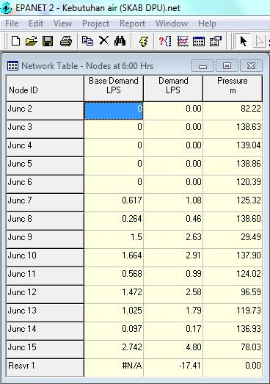
Hasil simulasi Epanet 2.0

Gambar 4.7. Hasil Simulasi Epanet 2.0 jam puncak berdasarkan SKAB DPU.
Di bawah ini adalah rekapan head tekan sisa di masing-masing dusun pada jam puncak berdasarkan SKAB DPU.
Tabel 4.17. Head tekan sisa pada jam puncak berdasarkan SKAB DPU.
No. | Dusun | Node | Head Tekan Sisa (m)
 |  |  | Manual | Epanet 2.0
1 | Jelok Buso | 7 | 125,24 | 125,32
2 | Pengoros | 8 | 138,53 | 138,60
3 | Permas | 9 | 29,23 | 29,49
4 | Serumbung | 10 | 138,46 | 137,90
5 | Keranji | 11 | 123,80 | 124,02
6 | Ujung | 12 | 95,70 | 96,59
7 | Pemongkong | 13 | 119,70 | 119,73
8 | Ujung betok | 14 | 136,84 | 136,93
9 | Desa Sepit | 15 | 78,42 | 78,03

Gambar 4.8. Head tekan sisa pada jam puncak berdasarkan SKAB DPU.
Dari hasil analisa tersebut dapat dilihat bahwa secara umum tekanan sisa di masing-masing node cukup tinggi. Head tekan sisa minimum terjadi di node 9 (dusun Permas) yaitu berdasarkan analisa manual sebesar 29,23 m dan berdasarkan simulasi Epanet 2.0 sebesar 29,49 m, node 12 (dusun Ujung) yaitu berdasakan analisa manual sebesar 96,70 m dan berdasarkan simulasi Epanet sebesar 97,59 m. Hal ini berarti, pada jam puncak kedua node ini memiliki potensi hambatan aliran yang cukup tinggi dibandingkan node-node yang lain, sehingga debit aliran cenderung akan menuju node dimana tekanan sisa yang lebih tinggi.
- Berdasarkan Pemakaian Air
Dengan menggunakan cara yang sama seperti langkah di atas (analisa berdasarkan SKAB DPU), maka didapatkan hasil perhitungan berdasarkan pemakaian air pada bulan Pebruari dan Oktober 2012.
- Perhitungan Pada Bulan Pebruari 2012
- Kondisi Biasa (Harian)
Tabel 4.18. Hasil perhitungan kondisi harian berdasarkan pemakaian air.
Lokasi | Diameter (m) | Panjang (m) | Q (m³/s) | Head Loss (m) | Head Sisa (m) | Head Tekan Sisa (m)
Pipa Induk
P1 = node 1-2 | 0,25 | 5186 | 0,012997 | 1,63 | 154,37 | 83,37
P2 = node 2-3 | 0,20 | 7538 | 0,010651 | 4,86 | 149,51 | 141,51
P3 = node 3-4 | 0,15 | 279 | 0,008652 | 0,50 | 149,02 | 142,02
P4 = node 4-5 | 0,15 | 223 | 0,004979 | 0,14 | 148,87 | 141,87
P5 = node 5-6 | 0,15 | 1833 | 0,002508 | 0,33 | 148,54 | 123,54
P6 = node 6-7 | 0,15 | 2029 | 0,000764 | 0,04 | 148,50 | 128,50
Pipa Transmisi
P7 = node 3-8 | 0,05 | 20 | 0,000326 | 0,02 | 149,49 | 141,49
P8 = node 3-9 | 0,05 | 2425 | 0,001673 | 43,52 | 106,00 | 88,00
P9 = node 4-10 | 0,05 | 10 | 0,003049 | 0,54 | 148,47 | 141,47
P10= node 4-11 | 0,05 | 1775 | 0,000624 | 5,14 | 143,88 | 133,88
P11= node 5-12 | 0,05 | 1018 | 0,002471 | 37,59 | 111,28 | 102,28
P12= node 6-13 | 0,05 | 30 | 0,001518 | 0,45 | 148,09 | 123,09
P13= node 6-14 | 0,05 | 1810 | 0,000226 | 0,80 | 147,74 | 139,74
P14= node 2-15 | 0,05 | 30 | 0,002346 | 1,01 | 153,36 | 82,36

Hasil simulasi Epanet 2.0
Pada proses analisa manual, kerugian akibat properti perpipaan (head loss minor) diabaikan. Sedangkan untuk analisa menggunakan program epanet 2.0, head loss minor tersebut dipertimbangkan.
Hasil Simulasi dengan Epanet pada kondisi biasa (harian) dapat dilihat pada gambar di bawah ini.

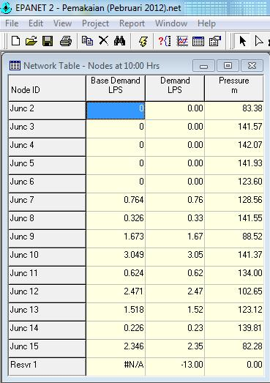

Gambar 4.9. Hasil simulasi Epanet 2.0 pada kondisi harian berdasarkan pemakaian.

Di bawah ini adalah rekapan head tekan sisa di masing-masing dusun pada kondisi harian berdasarkan pemakaian.
Tabel 4.19. Head tekan sisa pada kondisi harian berdasarkan pemakaian.
No. | Dusun | Node | Head Tekan Sisa (m)
 |  |  | Manual | Epanet 2.0
1 | Jelok Buso | 7 | 128,50 | 128,56
2 | Pengoros | 8 | 141,49 | 141,55
3 | Permas | 9 | 88,00 | 88,52
4 | Serumbung | 10 | 141,47 | 141,37
5 | Keranji | 11 | 133,88 | 134,02
6 | Ujung | 12 | 102,28 | 102,65
7 | Pemongkong | 13 | 123,09 | 123,12
8 | Ujung betok | 14 | 139,74 | 139,81
9 | Desa Sepit | 15 | 82,36 | 82,28

Gambar 4.10. Grafik head tekan sisa pada kondisi harian berdasarkan pemakaian.

Dari hasil analisa tersebut dapat dilihat bahwa tekanan sisa di masing-masing node cukup tinggi. Tekanan sisa minimum terjadi di node 15 (desa Sepit) yaitu berdasarkan analisa manual sebesar 82,36 m dan berdasarkan simulasi Epanet 2.0 sebesar 82,28 m dan node 9 (dusun Permas) yaitu berdasarkan analisa manual sebesar 88,00 m dan berdasarkan simulasi Epanet 2.0 sebesar 83,52 m. Hal ini berarti, pada kondisi biasa (harian) sistem perpipaan di desa Pemongkong masih cukup baik untuk menyalurkan air dari sumber ke daerah pelayanan.

- Analisa Jam Puncak
Tabel 4.20. Hasil perhitungan pada jam puncak berdasarkan pemakaian.
Lokasi | Diameter (m) | Panjang (m) | Q (m³/s) | Head Loss (m) | Head Sisa (m) | Tekanan Sisa (m)
Pipa Induk
P1 = node 1-2 | 0,25 | 5186 | 0,022745 | 4,59 | 151,41 | 80,41
P2 = node 2-3 | 0,20 | 7538 | 0,018640 | 13,68 | 137,73 | 129,73
P3 = node 3-4 | 0,15 | 279 | 0,015141 | 1,40 | 136,33 | 129,33
P4 = node 4-5 | 0,15 | 223 | 0,008713 | 0,40 | 135,93 | 128,93
P5 = node 5-6 | 0,15 | 1833 | 0,004389 | 0,93 | 135,00 | 110,00
P6 = node 6-7 | 0,15 | 2029 | 0,001338 | 0,11 | 134,88 | 114,88
Pipa Transmisi
P7 = node 3-8 | 0,05 | 20 | 0,000571 | 0,05 | 137,68 | 129,68
P8 = node 3-9 | 0,05 | 2425 | 0,002927 | 122,54 | 15,19 | -2,81
P9 = node 4-10 | 0,05 | 10 | 0,005336 | 1,53 | 134,80 | 127,80
P10= node 4-11 | 0,05 | 1775 | 0,001092 | 14,47 | 121,86 | 111,86
P11= node 5-12 | 0,05 | 1018 | 0,004324 | 105,85 | 29,15 | 20,15
P12= node 6-13 | 0,05 | 30 | 0,002657 | 1,27 | 133,73 | 108,73
P13= node 6-14 | 0,05 | 1810 | 0,000395 | 2,25 | 132,75 | 124,75
P14= node 2-15 | 0,05 | 30 | 0,004106 | 2,83 | 148,58 | 77,58

Hasil simulasi Epanet 2.0
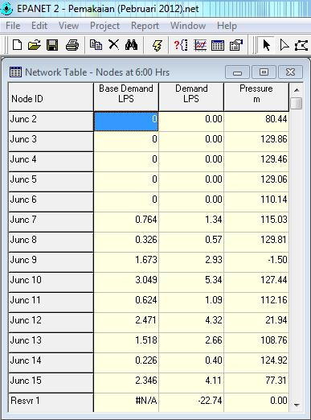
Dengan Inputan yang sama dengan analisa manual, hasil Simulasi dengan Epanet pada jam puncak dapat dilihat pada gambar di bawah ini.

Gambar 4.11. Hasil Simulasi Epanet 2.0 pada jam puncak berdasarkan pemakaian.
Di bawah ini adalah rekapan head tekan sisa di masing-masing dusun pada jam puncak berdasarkan pemakaian.
Tabel 4.21. Head tekan sisa pada jam puncak berdasarkan pemakaian.
No. | Dusun | Node | Head Tekan Sisa (m)
 |  |  | Manual | Epanet 2.0
1 | Jelok Buso | 7 | 114,88 | 115,03
2 | Pengoros | 8 | 129,68 | 129,81
3 | Permas | 9 | -2,81 | -1,50
4 | Serumbung | 10 | 127,80 | 127,44
5 | Keranji | 11 | 111,86 | 112,16
6 | Ujung | 12 | 20,15 | 21,94
7 | Pemongkong | 13 | 108,73 | 108,76
8 | Ujung betok | 14 | 124,75 | 124,92
9 | Desa Sepit | 15 | 77,58 | 77,31

Gambar 4.12. Grafik head tekan sisa pada jam puncak berdasarkan pemakaian.
Dari hasil analisa tersebut dapat dilihat bahwa terdapat dua node yang memiliki head tekan sisa yang sangat rendah dibandingkan dengan node-node lain. Kedua node tersebut adalah di node 9 (dusun Permas) yaitu berdasarkan analisa manual sebesar -2,81 m dan berdasarkan simulasi Epanet 2.0 sebesar -1,50 m, node 12 (dusun Ujung) yaitu berdasakan analisa manual sebesar 20,15 m dan berdasarkan simulasi Epanet sebesar 21,94 m. Hal ini berarti, pada jam puncak kedua node ini memiliki potensi hambatan aliran yang cukup tinggi dibandingkan node-node yang lain.
- Perhitungan pada bulan Oktober 2012
Pemakaian pada bulan Oktober 2012 merupakan pemakaian minimum, Sehingga analisa Head Loss pada bulan ini tidak dilakukan. Karena semakin rendah debit aliran dalam suatu saluran pipa, maka Head Loss yang terjadi semakin rendah. Jadi analisa Head Loss pada pemakaian maksimum (bulan Pebruari 2012) dapat mewakili analisa pada bulan Oktober 2012.

- Analisa Masalah Solusinya
    - Analisa masalah
Dari analisa yang telah dilakukan, dapat diketahui jumlah kebutuhan pemakaian air PDAM di desa Pemongkong dan desa Sepit. Total kebutuhan dan pemakaian tersebut dapat dilihat pada tabel di bawah ini.
Tabel 4.22. Jumlah pemakaian dan kebutuhan air PDAM di desa Pemongkong dan desa Sepit.
Uraian | kondisi Biasa (Harian) (m³/s) | Kondisi Jam Puncak (m3/s)
Kebutuhan berdasarkan SKAB DPU | 0,009949 | 0,017411
Pemakaian Maksimum | 0,012997 | 0,022745
Pemakaian Minimum | 0,003439 | 0,005845

Dari tabel di atas dapat diketahui total kebutuhan konsumen berdasarkan Standar Kebutuhan Air Bersih (SKAB) DPU yaitu sebesar 0,009949 m³/s. Sedangkan dari tabel 4.4, total debit yang tersedia di sumber pada bulan Januari s/d Agustus masih di atas 0,009949 m³/s, kemudian terjadi penurunan sampai di bawah 0,009963 m³/s pada bulan September s/d Desember. Berdasarkan data tersebut dapat diketahui bahwa secara umum, pada bulan Januari s/d Agustus kebutuhan pelanggan terhadap air bersih masih terpenuhi, sedangkan pada bulan September s/d Desember kebutuhan pelanggan tidak dapat terpenuhi secara maksimal karena debit tersedia lebih rendah dari debit yang dibutuhkan.
Selanjutnya untuk kebutuhan pada jam puncak berdasarkan SKAB DPU mencapai 0,017411 m³/s dan berdasarkan data pemakaian air pada bulan Pebruari mencapai 0,022745 m³/s di desa Pemongkong. Nilai ini jauh lebih besar dari maksimum yang tersedia di sumber yaitu sebesar 0,0124 m³/s, sehingga pada jam puncak akan terjadi kekurangan air di daerah pelayanan.
Berdasarkan analisa jaringan perpipaan dapat diketahui bahwa secara umum jaringan perpipaan di desa Pemongkong masih cukup baik untuk mendistribusikan air bersih. Hal ini dapat dilihat dari tekanan sisa di masing-masing node cukup tinggi pada kondisi biasa (harian). Akan tetapi berdasarkan pemakain maksimum pada bulan Pebruari, pada jam puncak terdapat dua node yang mengalami sisa tekanan yang sangat rendah dibandingkan dengan node-node yang lain. Kedua node tersebut adalah di node 9 (dusun Permas) yaitu berdasarkan analisa manual sebesar -2,81 m dan berdasarkan simulasi Epanet 2.0 sebesar -1,50 m, node 12 (dusun Ujung) yaitu berdasakan analisa manual sebesar 20,15 m dan berdasarkan simulasi Epanet sebesar 21,94 m. Hal ini berarti, pada jam puncak kedua node ini memiliki potensi hambatan aliran yang cukup tinggi dibandingkan node-node yang lain.

    - Solusi untuk Permasalahan
- Permasalahan Ketersediaan Air
Dari hasil analisa dapat diketahui bahwa faktor utama yang menyebabkan terjadinya kekurangan air di desa pemongkong adalah ketersediaan air di sumber. Kekurangan air ini terutama terjadi pada jam puncak. Untuk mengatasi permasalahan ini dapat dilakukan penampungan-penampungan air di antara sumber dan daerah pelayanan. Hal ini cukup memungkinkan dilakukan karena:
- Kebutuhan rata-rata harian berdasarkan SKAB sebesar 0,009949 m³/s DPU dan berdasarkan jumlah pemakaian maksimum di desa pemongkong sebesar 0,012997 m³/s. Sedangkan debit rata-rata yang tersedia di sumber sebesar 0,0124 m³/s, sehingga debit sisa pada kondisi biasa (harian) masih bisa disimpan untuk digunakan pada jam puncak.
- Lokasi sumber dan daerah pelayanan cukup jauh, sehingga memungkinkan untuk pembangunan bak penampungan sebanyak mungkin.
- Permasalahan Head Tekan Sisa
Dari hasil analisa, terdapat dua node yang berpotensi menghasilkan head tekan sisa sangat rendah pada jam puncak. Kedua dusun tersebut adalah dusun Permas dan Ujung. Hal ini terjadi karena diameter pipa skunder (transmisi) yang terpasang untuk mendistribusikan air bersih menuju ketiga dusun tersebut adalah 2 in. Sehingga potensi terjadinya head loss cukup tinggi. Masalah ini dapat diatasi dengan cara memperbesar diameter pipa transmisi yang menuju ketiga dusun tersebut. Untuk kondisi pada saat sekarang ini masing memungkinkan untuk memperbesar diameter pipa menjadi 3 in, namun dengan mempertimbangkan pertambahan pelanggan beberapa tahun kemudian, akan lebih baik mengganti pipa dengan diameter 4 in.
Perhitungan untuk penggunaan dimensi pipa transmisi 3 in dapat dilihat pada lampiran.
BAB V
PENUTUP

- Kesimpulan
Berdasarkan analisa yang telah dilakukan, kesimpulan yang dapat diambil ialah:
- Faktor utama yang menyebabkan seringnya terjadi kekurangan air di desa pemongkong baik secara keseluruhan maupun pada titik-titik tertentu adalah ketersediaan air di sumber, yaitu di desa Tibu Bunter.
- Secara umum, kekurangan air terjadi pada bulan september s/d desamber. Secara khususnya kekurangan air tersebut terjadi pada jam puncak.
- Terdapat dua dusun yang paling sering mengalami kekurangan air jika dibandingkan dengan dusun lain yaitu, dusun Permas dan dusun Ujung. Hal ini disebabkan karena diameter pipa transmisi yang menuju ketiga dusun tersebut terlalu kecil yaitu sebesar 2 in, sehingga potensi head loss yang menyebabkan kerugian tekanan cukup tinggi.
- Dari analisa yang telah dilakukan menggunakan analisa manual dengan mengabaikan head loss minor dan analisa menggunakan Epanet 2.0 tanpa mengabaikan head loss minor, dapat diketahui bahwa tidak ada perbedaan yang signifikan antara hasil dari kedua analisa tersebut. Hal ini berarti pada penelitian ini head loss minor tidak begitu berpengaruh dalam menghitung head tekan sisa.

- Saran
Bagi teman-teman yang ingin melakukan penelitian selanjutnya dengan topik jaringan perpipaan, jika jaringannya cukup kompleks, analisa sebaiknya hanya menggunakan program komputer, baik Epanet 2.0, WaterNet ataupun WaterCad.

